**Zápis volitelných předmětů pro následující akademický rok**

1. Vstup do sekce Registrace  
Do sekce registrace se dostanete následovně:  
**Portál studenta** -> **Reg./Zápisy** (ikonka stop)

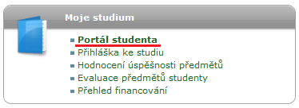



2. Zobrazení studijních plánů  
Klikněte na tlačítka **Zobrazit studijní plán**. Nejprve pro Zimní semestr, poté tu samou akci proveďte pro Letní semestr.

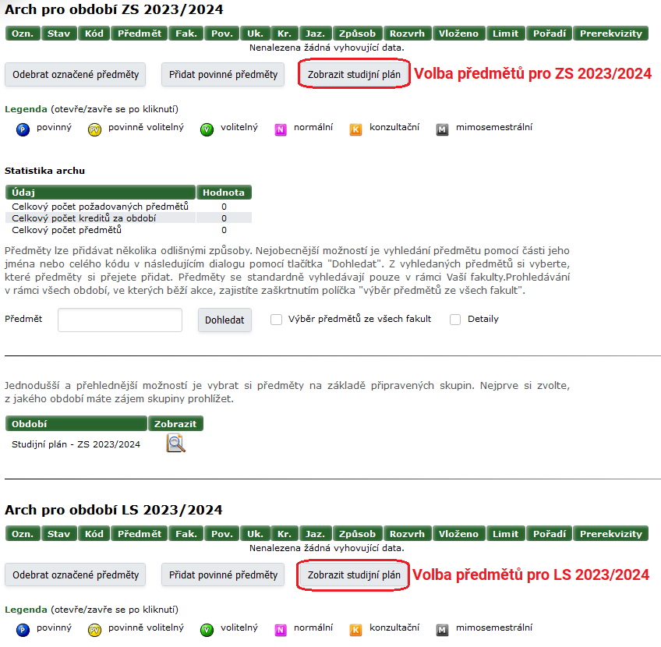

3. Volba volitelných předmětů  
Po kliknutí na tlačítko **Zobrazit studijní plán** se vám zobrazí seznam předmětů, ze kterých si můžete volit. Poté si zvolte patřičný počet předmětů podle vašeho studijního plánu a následně svoji volbu potvrďte kliknutím na tlačítko **Přidat označené předměty**.

Na ilustračním obrázku je vidět příklad, kdy si studenti volí předměty z vícero různých skupin  
**Tuto akci proveďte jak pro zimní, tak i letní semestr!**

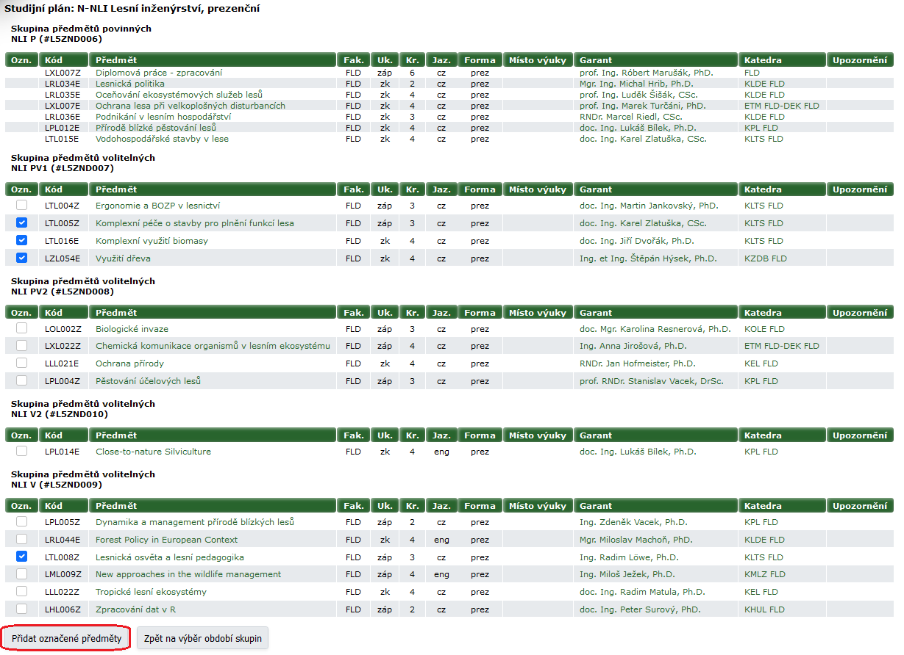

4. Kontrola  
Nakonec si zkontrolujte, zda jste si zvolili předměty, které jste chtěli, a zda je vaše volba v souladu s vaším studijním plánem.